МИНИСТЕРСТВО НАУКИ И ВЫСШЕГО ОБРАЗОВАНИЯ РОССИЙСКОЙ ФЕДЕРАЦИИ

ФЕДЕРАЛЬНОЕ ГОСУДАРСТВЕННОЕ АВТОНОМНОЕ ОБРАЗОВАТЕЛЬНОЕ УЧРЕЖДЕНИЕ ВЫСШЕГО ОБРАЗОВАНИЯ

«Национальный исследовательский ядерный университет «МИФИ»

# Обнинский институт атомной энергетики –

филиал федерального государственного автономного образовательного учреждения высшего образования

«Национальный исследовательский ядерный университет «МИФИ»

**(ИАТЭ НИЯУ МИФИ)**

,

Одобрено УМС ИАТЭ НИЯУ МИФИ,

Протокол №2-8/2021 От 30.08.2021

**РАБОЧАЯ ПРОГРАММА УЧЕБНОЙ ДИСЦИПЛИНЫ**

|  |
| --- |
| **Случайные процессы** |
| *название дисциплины* |
|  |
| для студентов направления подготовки |
|  |
| **01.03.02 «Прикладная математика и информатика»** |
|  |
|  |
|  |
| профиля |
| **Прикладная информатика** |
|  |
|  |
|  |
| Форма обучения: очная |

**г. Обнинск 2021 г.**

Программа составлена в соответствии с требованиями образовательного стандарта высшего образования национального исследовательского ядерного университета «МИФИ» по направлению подготовки **01.03.02 -«Прикладная математика и информатика»**

Программу составил:

___________________ С.В. Ермаков доцент, к.ф.м.н., доцент

Рецензент:

___________ Р. Х. Алмаев, профессор, д.ф-м.н

Программа рассмотрена на заседании отделения интеллектуальных кибернетических систем (О) (протокол № 5/7 от «30» июля 2021 г.)

Руководитель образовательной программы

01.03.02 – «Прикладная математика и информатика»

_________________ С.В. Ермаков

«____»____________2021 г.

1. Перечень планируемых результатов обучения по дисциплине, соотнесенных с планируемыми результатами освоения образовательной программы

В результате освоения ООП бакалавриата обучающийся должен овладеть следующими результатами обучения по дисциплине:

|  |  |  |
| --- | --- | --- |
| Коды компетенций | **Результаты освоения ООП**  **Содержание компетенций\*** | **Перечень планируемых результатов обучения по дисциплине\*\*** |
| ОПК-1 | Способен применять фундаментальные знания, полученные в области математических и (или) естественных наук, и использовать их в профессиональной деятельности*.* | **Знать:** основы теории случайных процессов.  **Уметь:** применять марковские процессы при решении задач теории массового облуживания.  **Владеть:** основными понятиями и методами теории случайных процессов. |
| ОПК-3 | Способен применять и модифицировать математические модели для решения задач в области профессиональной деятельности | **Знать:** основы теории случайных процессов.  **Уметь:** применять марковские процессы при решении задач теории массового облуживания.  **Владеть:** основными понятиями и методами теории случайных процессов. |

2. Место дисциплины в структуре ООП бакалавриата

Дисциплина реализуется в рамках общепрофессионального модуля с индексом Б.03.10

Для освоения дисциплины необходимы компетенции, сформированные в рамках изучения следующих дисциплин: «Математический анализ», «Линейная алгебра», «Теория вероятностей », "Функциональный анализ".

Математический анализ: основные приемы дифференцирования и интегрирования элементарных функций;

Линейная алгебра: основные понятия и определения линейной алгебры, матричное исчисление.

Теория вероятностей: Свойства вероятности, условная вероятность, независимость событий. Случайная величина. Функция распределения. Основные распределения, Математическое ожидание, Дисперсия, Коэффициент корреляции, Условная функция распределения. Условная плотность. Условное математическое ожидание,

Функциональный анализ: гильбертовы пространства, счетное всюду плотное множество, сепарабельность, полнота пространства, линейные операторы, банаховы пространства, метризуемые и нормируемые пространства

В результате освоения дисциплины студент должен получить базовые знания в объеме, требуемом для освоения основ теории массового обслуживания и теории надежности.

Дисциплина изучается на четвертом курсе в 7 семестре.

3. Объем дисциплины в зачетных единицах с указанием количества академических часов, выделенных на контактную работу обучающихся с преподавателем (по видам занятий) и на самостоятельную работу обучающихся

Общая трудоемкость дисциплины составляет 4 зачетных единицы (ЗЕ), 144 академических часов.

|  |  |  |
| --- | --- | --- |
| **Вид работы** | **Форма обучения** (вносятся данные по реализуемым формам) | |
| **Очная** | **Заочная** |
| **Семестр** | **Курс** |
| **№ 7** | **№** |
| **Количество часов на вид работы:** | |
| **Контактная работа обучающихся с преподавателем** |  |  |
| **Аудиторные занятия *(всего)*** | **48** |  |
| В том числе: |  |  |
| *лекции*  *(лекции в интерактивной форме)* | 16 |  |
| *практические занятия*  *(практические занятия в интерактивной форме)* | 16 |  |
| *лабораторные занятия* | 16 |  |
| **Промежуточная аттестация** | ***36*** |  |
| В том числе: |  |  |
| *экзамен* | 36 |  |
| **Самостоятельная работа обучающихся** | **21** |  |
| **Самостоятельная работа обучающихся *(всего)*** | **60** |  |
| В том числе: |  |  |
| *проработка учебного (теоретического) материала* | 15 |  |
| *выполнение домашних заданий* | 20 |  |
| *подготовка ко всем видам контрольных испытаний текущего контроля успеваемости (в течение семестра)* | 25 |  |
|  |  |  |
| **Всего (часы):** | **144** |  |
| **Всего (зачетные единицы):** | **4** |  |

4. Содержание дисциплины, структурированное по темам (разделам) с указанием отведенного на них количества академических часов и видов учебных занятий

4.1. Разделы дисциплины и трудоемкость по видам учебных занятий (в академических часах)

|  |  |  |  |  |  |  |  |  |  |  |  |
| --- | --- | --- | --- | --- | --- | --- | --- | --- | --- | --- | --- |
| № п/п | Наименование раздела /темы дисциплины | Виды учебной работы в часах (вносятся данные по реализуемым формам) | | | | | | | | | |
| Очная форма обучения | | | | | Заочная форма обучения | | | | |
| Лек | Пр | Лаб | Внеауд | СРС | Лек | Пр | Лаб | Внеауд | СРС |
| 1. | Название раздела | 16 | 16 | 17 |  | 60 |  |  |  |  |  |
| 1.1 | Основные понятия и характеристики случайного процесса. | **2** | **3** |  |  | **10** |  |  |  |  |  |
| 1.2 | Поток событий. "Инспектирование" потока событий. | **3** | **2** |  |  | **10** |  |  |  |  |  |
| 1.3 | Марковcкие цепи | **3** | **3** | **6** |  | **12** |  |  |  |  |  |
| 1.4 | Марковские процессы с дискретными состояниями и случайными временами перехода. | **4** | **6** | **10** |  | **12** |  |  |  |  |  |
| 1.5 | Интегрирование по стохастической мере Стационарные случайные процессы. | **4** | **2** |  |  | **16** |  |  |  |  |  |
|  | **Всего:** | **16** | **16** | **16** |  | **60** |  |  |  |  |  |

*Прим.: Лек – лекции, Пр – практические занятия / семинары, Лаб – лабораторные занятия, Внеауд – внеаудиторная работа, СРО – самостоятельная работа обучающихся*

4.2. Содержание дисциплины, структурированное по разделам (темам)

Лекционный курс

|  |  |  |
| --- | --- | --- |
| № | Наименование раздела /темы дисциплины | Содержание |
| 1. | Основные понятия и характеристики случайного процесса | |
| 1.1. |  | Определение случайного процесса. Сечение случайного процесса X(t), его реализации и конечномерные распределения. MX(t), DX(t). Ковариационная функция для случайного процесса, ее свойства. Стационарные в широком и узком смысле случайные процессы |
| 2. | Поток событий. "Инспектирование" потока событий. | |
| 2.1. |  | Простейший поток. Свойства простейшего потока. Распределение числа появлений событий потока на интервале τ. Потоки Пальма. Потоки Эрланга. "Инспектирование" потока событий. Распределение величины T*, ее моментные характеристики. Вычисление fQ(q) и FR(r|Q=q). |
| 3. | Марковcкие цепи | |
| 3.1. |  | Классификация состояний марковcкой цепи. Финальные вероятности. Эргодическая теорема. Составление балансовых уравнений. Уравнения Колмогорова-Чепмена. Критерий возвратности. |
| 4. | Марковские процессы с дискретными состояниями и случайными временами перехода | |
| 4.1. |  | Дифференциальные уравнения Колмогорова. Решение уравнений Колмогорова с помощью преобразования Лапласа. Процесс гибели и размножения: решение задачи при различных условиях. Достаточное условие для существования стационарного режима. |
| 5. | Интегрирование по стохастической мере Стационарные случайные процессы. | |
| 5.1. |  | Случайная мера (стохастическая). Теорема о продолжении случайной меры на любое измеримое множество. Интегрирование по стохастической мере Сепарабельность и измеримость случайного процесса в широком смысле. Случайный процесс как интеграл по случайной мере. Теорема об интегрируемости. Стационарные случайные процессы. Спектральная случайная мера. Спектральное представление случайного процесса. Теорема о существовании спектральной плотности. Эргодическая теорема. ЗБЧ: необходимые и достаточные условия. Теорема Котельникова-Шеннона. Каноническое разложение случайного процесса. |

Практические/семинарские занятия

|  |  |  |
| --- | --- | --- |
| № | Наименование раздела /темы дисциплины | Содержание |
| 1. | Основные понятия и характеристики случайного процесса | |
| 1.1. |  | Определение случайного процесса. Сечение случайного процесса X(t), его реализации и конечномерные распределения. MX(t), DX(t). Ковариационная функция для случайного процесса. |
| 2. | Поток событий. "Инспектирование" потока событий. | |
| 2.1. |  | Простейший поток. Свойства простейшего потока. Потоки Эрланга. "Инспектирование" потока событий. Распределение величины T*, ее моментные характеристики. Вычисление fQ(q) и FR(r|Q=q). |
| 3. | Марковcкие цепи | |
| 3.1. |  | Классификация состояний марковcкой цепи. Финальные вероятности. Эргодическая теорема. Составление балансовых уравнений. Уравнения Колмогорова-Чепмена. Критерий возвратности. |
| 4. | Марковские процессы с дискретными состояниями и случайными временами перехода | |
| 4.1. |  | Дифференциальные уравнения Колмогорова. Решение уравнений Колмогорова с помощью преобразования Лапласа. Процесс гибели и размножения: решение задачи при различных условиях |
| 5. | Интегрирование по стохастической мере Стационарные случайные процессы. | |
| 5.1. |  | Интегрирование по стохастической мере. Стационарные случайные процессы. Спектральная случайная мера. Спектральное представление случайного процесса. Эргодическая теорема. Теорема Котельникова-Шеннона. Каноническое разложение случайного процесса. |

Лабораторные занятия

|  |  |  |
| --- | --- | --- |
| № | Наименование раздела /темы дисциплины | Название лабораторной работы |
| 1. | Стационарные случайные процессы. | |
| 1.1. | Стационарные процессы авторегрессии и скользящего среднего (АРСС) | Вычисление ковариационных функций по заданным коэффициентам процесса АРСС |
| 1.2. | Стационарные процессы авторегрессии и скользящего среднего (АРСС) | Моделирование временных рядов, порождаемых процссом АРСС |
| 1.3. | Стационарные процессы авторегрессии и скользящего среднего (АРСС) | Оценивание параметров процесса АРСС |

5. Перечень учебно-методического обеспечения для самостоятельной работы обучающихся по дисциплине

6. Фонд оценочных средств для проведения промежуточной аттестации обучающихся по дисциплине

6.1. Паспорт фонда оценочных средств по дисциплине

|  |  |  |  |
| --- | --- | --- | --- |
| **№ п/п** | **Контролируемые разделы (темы) дисциплины (результаты по разделам)** | **Код контролируемой компетенции (или её части) / и ее формулировка** | **Наименование оценочного средства** |
| **Текущий контроль** | | | |
| 1. | Основные понятия теории случайных процессов | ОПК-1, ОПК-3 | Контрольная работа № 1 |
| 2. | марковские цепи, марковские процессы | ОПК-1, ОПК-3 | Контрольная работа № 2 |
| **Промежуточный контроль** | | | |
|  | экзамен | ОПК-1, ОПК-3 | **Вопросы к экзамену** |

6.2. ***Типовые контрольные задания или иные материалы, необходимые для оценки знаний, умений, навыков и (или) опыта деятельности, характеризующие этапы формирования компетенций в процессе освоения образовательной программы***

*6.2.1.*

**Вопросы к экзамену:**

1. Определение случайного процесса. Сечение случайного процесса X(t), его реализации и· конечномерные распределения.
2. М *Х( t),* D *Х* (*t).* Ковариационная функция для случайного процесса, ее свойства. Стационарные случайные процессы.
3. Поток событий. Свойства простейшего потока. Распределение числа появлений событий потока на интервале *τ*
4. Потоки Пальма. Потоки Эрланга.
5. ''Инспектирование"потока событий. Распределение величины *Т*,* её моментные характеристики.
6. Вычисление *.*
7. Марковские цепи. Основные понятия. Теорема о вероятности нахождения в заданном состоянии в момент n*.* Классификация состояний марковской цепи.
8. Марковские цепи: Финальные вероятности. Эргодическая теорема. Балансовые уравнения.
9. Уравнения Колмогорова-Чепмена. Критерий возвратности.
10. Марковские процессы с дискретными состояниями и случайными временами перехода. Дифференциальные уравнения Колмогорова. Их решение.
11. Марковские процессы с дискретными состояниями и случайными временами перехода. Однородный случай. Решение уравнений Колмогорова с помощью преобразования Лапласа.
12. Процесс гибели и размножения: решение задачи при различных условиях. Достаточное условие для существования стационарного режима.
13. Закон распределения и числовые характеристики времени однократного пребывания марковского случайного процесса с непрерывным временем и дискретными состояниями в произвольном подмножестве состояний U*.*
14. Линейные преобразования случайных процессов.
15. Теорема Котельникова-Шеннона.
16. Дифференцирование и интегрирование случайных процессов.
17. Спектральные разложение стационарного случайного процесса.
18. Эргодический случайный процесс и его характеристики.

Для успешной сдачи зачета по дисциплине студенты должны посещать лекции и практические занятия, освоить теоретический материал, выполнить контрольные и индивидуальные задания и ответить правильно на теоретические вопросы из произвольного (по выбору преподавателя) раздела. В случае невыполнения контрольных работ на зачете могут быть предложены задачи, сравнимые по сложности с теми, которые решались в течение семестра.

*6.2.2. Контрольная работа № 1*

а) типовые задания - образец:

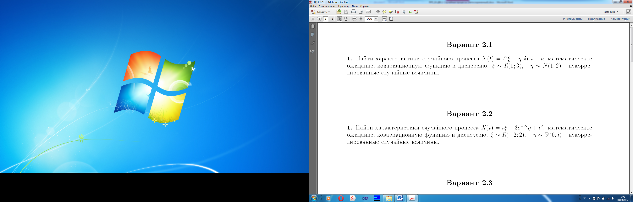

*6.2.3. Контрольная работа № 2*

а) типовые задания - образец:

Найти стационарные распределения в системе

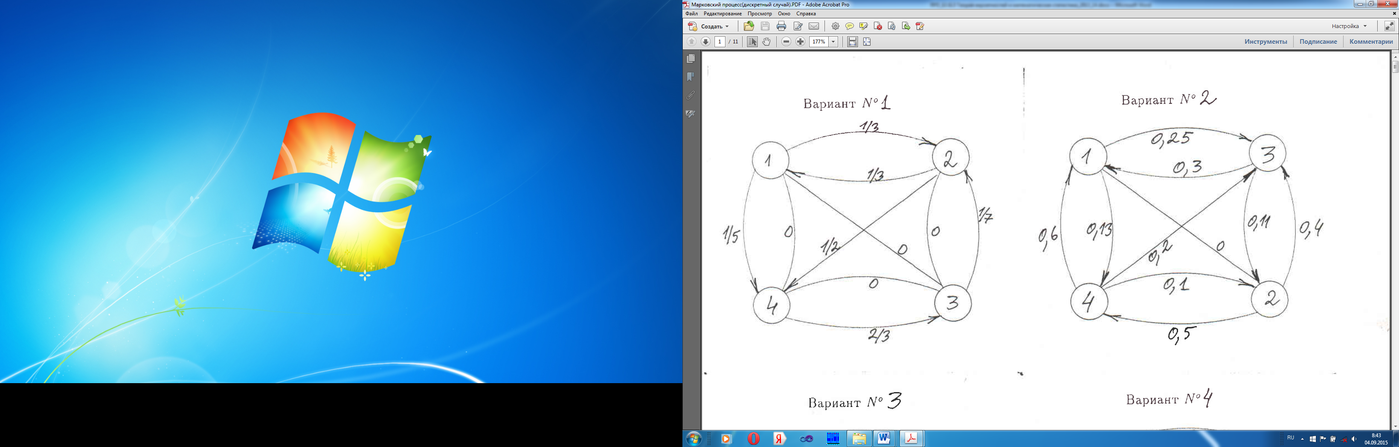

Используя преобразование Лапласа, найти распределение *Pi(t)* по состояниям системы в зависимости от времени. Система стартует из вершины 1.

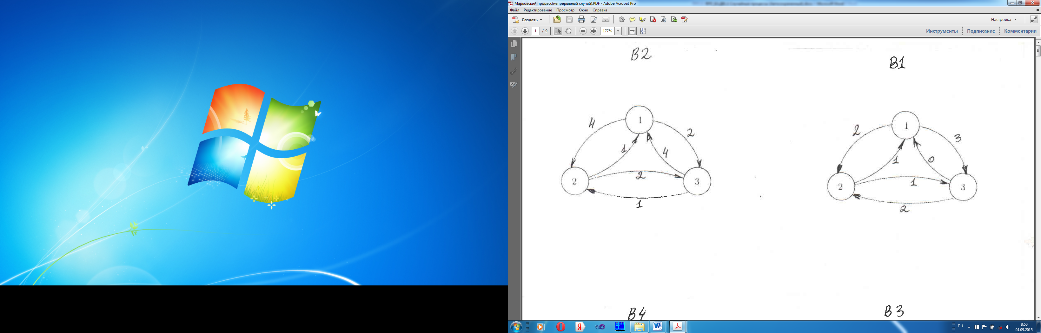

6.3. Методические материалы, определяющие процедуры оценивания знаний, умений, навыков и (или) опыта деятельности, характеризующих этапы формирования компетенций

Рейтинговая оценка знаний является интегральным показателем качества теоретических и практических знаний и навыков студентов по дисциплине и складывается из оценок, полученных в ходе текущего контроля и промежуточной аттестации.

Текущий контроль в семестре проводится с целью обеспечения своевременной обратной связи, для коррекции обучения, активизации самостоятельной работы студентов.

Промежуточная аттестация предназначена для объективного подтверждения и оценивания достигнутых результатов обучения после завершения изучения дисциплины.

Текущий контроль осуществляется два раза в семестр: контрольная точка № 1 (КТ № 1) и контрольная точка № 2 (КТ № 2).

Результаты текущего контроля и промежуточной аттестации подводятся по шкале балльно-рейтинговой системы.

|  |  |  |  |
| --- | --- | --- | --- |
| **Вид контроля** | **Этап рейтинговой системы**  **Оценочное средство** | **Балл** | |
| Минимум | Максимум |
| **7 семестр** | | | |
| **Текущий** | **Контрольная точка № 1** | 18 | 30 |
| Контрольная работа № 1 | 18 | 30 |
| **Контрольная точка № 2** | 18 | 30 |
| Контрольная работа № 2 | 18 | 30 |
| **Зачет** | 24 | 40 |
| **Промежуточный** | Вопросы к зачету | 24 | 40 |
|  |  |  |  |
| **ИТОГО по дисциплине** | | 60 | 100 |

**Штрафы:** за несвоевременную сдачу контрольной работы максимальная оценка может быть снижена на 20%.

При изучении теоретических и практических вопросов студентам выставляются баллы за выполнение следующих видов работ:

1) Выполнение домашнего задания

2) Решение задач у доски

3) Решение контрольных работ

4) Ответы на опросы по изучаемому материалу

5) Ответы на тестовые задания

6) Активность при изучении разделов курса.

7. Перечень основной и дополнительной учебной литературы, необходимой для освоения дисциплины

а) основная учебная литература:

1. Свешников, А. А. Прикладные методы теории случайных функций: учеб. пособие /

А. А. Свешников. – 3-е изд., стер. – СПб.: Лань, 2011. – 464 с. //

[http://e.lanbook.com/books/element.php?pl1_cid=25&pl1_id=656](http://e.lanbook.com/books/element.php?pl1_cid=25&amp;pl1_id=656)

1. Сборник задач по теории вероятностей, математической статистике и теории случайных функций / под ред. А. А. Свешникова. – 4-е изд., стер. – СПб.: Лань, 2008. – 448 с.

// [http://e.lanbook.com/books/element.php?pl1_cid=25&pl1_id=359](http://e.lanbook.com/books/element.php?pl1_cid=25&amp;pl1_id=359) (6.02.14)

1. Туганбаев, А. А. Теория вероятностей и математическая статистика: учеб. пособие / А. А. Туганбаев, В. Г. Крупин. – СПб.: Лань, 2011. – 320 с. //

[http://e.lanbook.com/books/element.php?pl1_cid=25&pl1_id=652](http://e.lanbook.com/books/element.php?pl1_cid=25&amp;pl1_id=652) (6.02.14

б) дополнительная учебная литература:

1. Вентцель Е. С. Теория случайных процессов и ее инженерные приложения / Е. С. Вентцель Л. А. Овчаров. – М.: Наука, 1991. – 384 с.
2. Вентцель А. Д. Курс теории случайных процессов / А. Д. Вентцель. – М.: Наука, 1975. – 320 с.
3. Миллер Б.М., Панков А.Р. Теория случайных процессов в примерах и задачах. – М.: ФИЗМАТЛИТ, 2002. -320 с.
4. Гихман И. И. Введение в теорию случайных процессов / И. И. Гихман, А. В. Скороход. – М.: Наука, 1977. – 568 с.
5. Розанов Ю. А. Теория вероятностей, случайные процессы и математическая статистика: учебник для вузов / Ю. А. Розанов. – М.: Наука, 1989.
6. Карлин С. Основы теории случайных процессов / С. Карлин. – М.: Мир, 1971. – 536 с.
7. Прохоров Ю. В. Теория вероятностей. Основные понятия. Предельные теоремы. Случайные процессы: справочник / Ю. В. Прохоров, Ю. А. Розанов. – 3-е изд., испр. и доп. – М.: Наука, 1987. – 397 с.
8. Боровков А. А. Теория вероятностей / А. А. Боровков. – М.: Наука, 1986. – 352 с.
9. Радюк Л. Е. Теория вероятностей и случайные процессы / Л. Е. Радюк, А. Ф. Терпугов. – Томск: Изд-во ТГУ, 1987. – 175 с.
10. Гмурман В. Е. Теория вероятностей и математическая статистика: учеб. пособие для вузов / В. Е. Гмурман. – 12-е изд., перераб. – М.: Высшее образование, 2008. – 479 с.

8. Перечень ресурсов информационно-телекоммуникационной сети «Интернет» (далее - сеть «Интернет»), необходимых для освоения дисциплины

1. Электронная библиотека механико-математического факультета Московского государственного университета – www.lib.mexmat.ru/books/41
2. Новая электронная библиотека – www.newlibrary.ru
3. Математическое бюро: решение задач по высшей математике – www.matburo.ru
4. Электронная библиотека издательства «Лань» – http://e.lanbook.com

**9. Методические указания для обучающихся по освоению дисциплины**

К современному специалисту общество предъявляет достаточно широкий перечень

требований, среди которых немаловажное значение имеет наличие у выпускников определенных способностей и умения самостоятельно добывать знания из различных источников, систематизировать полученную информацию, давать оценку конкретной финансовой ситуации. Формирование такого умения происходит в течение всего периода обучения через участие студентов в практических занятиях, выполнение контрольных заданий, написание курсовых и выпускных квалификационных работ. При этом самостоятельная работа студентов играет решающую роль в ходе всего учебного процесса.

**9.1. Советы по планированию и организации времени, необходимого для изучения дисциплины**.

Рекомендуется следующим образом организовать время, необходимое для изучения дисциплины:

Изучение конспекта лекции дисциплины «Функциональный анализ» в тот же день, после

лекции – 15-20 минут.

Изучение конспекта лекции за день перед следующей лекцией – 15-20 минут.

Изучение теоретического материала по учебнику и конспекту – 1 час в неделю.

Подготовка к практическому занятию – 1 час.

Всего в неделю – 2 часа 40 минут.

10. Перечень информационных технологий, используемых при осуществлении образовательного процесса по дисциплине, включая перечень программного обеспечения и информационных справочных систем (при необходимости)

* 1. *Перечень информационных технологий (при необходимости)*

Проверка домашних заданий и консультирование посредством электронной почты.

***10.2. Перечень программного обеспечения (при необходимости)***

***10.3. Перечень информационных справочных систем (при необходимости)***

11. Описание материально-технической базы, необходимой для осуществления образовательного процесса по дисциплине

1. Лекционные аудитории, оснащенные мультимедийным оборудованием, имеющемся в ИАТЭ НИЯУ МИФИ.
2. Библиотечный фонд института

12. Иные сведения и (или) материалы

12.1. Перечень образовательных технологий, используемых при осуществлении образовательного процесса по дисциплине

|  |  |  |  |  |
| --- | --- | --- | --- | --- |
| **№**  **пп** | **Наименование темы дисциплины** | **Вид занятий (лекция, семинары, практические занятия)** | **Количество ак. ч.** | **Наименование активных и интерактивных форм проведения занятий** |
| 1 |  |  |  |  |
| 2 |  |  |  |  |
| 3 |  |  |  |  |

12.2. **Формы организации самостоятельной работы обучающихся (темы, выносимые для самостоятельного изучения; вопросы для самоконтроля; типовые задания для самопроверки**

**Вопросы для самостоятельной работы:**

1. Назовите основные понятия теории случайных процессов.
2. Перечислите основные характеристики случайных процессов.
3. Приведите пример линейного преобразования случайного процесса.
4. Относится ли к линейному преобразованию дифференцирование и интегрирование случайных процессов?
5. Объясните, в чем отличие понятий стационарности в широком и в узком смысле.
6. Запишите вид спектрального разложения стационарного случайного процесса.
7. В чем состоит суть понятия «эргодический случайный процесс»?
8. В чем специфика определения характеристик эргодического случайного процесса?
9. Как задается дискретная марковская цепь?
10. Приведите классификацию состояний цепи Маркова.
11. Когда марковский процесс называется однородным?
12. Запишите вид прямой и обратной систем дифференциальных уравнений Колмогорова.
13. Что такое финальные вероятности?
14. Назовите три основных свойства пуассоновского процесса.
15. Запишите марковскую модель временного ряда.
16. Является ли марковская модель временного ряда процессом авторегрессии?
17. Чем отличаются процесс «скользящего среднего» и процесс авторегрессии?
18. Назовите характеристики стационарных временных рядов.
19. Винеровский процесс, его свойства

**Задача 1.** Найти математическое ожидание, дисперсию, автоковариационную функцию случайного процесса X(t) = ξ t + 2 , где ξ - случайная величина, для которой ξ ~N( m, σ2),

.

**Задача 2.** Цепь Маркова задана матрицей вероятностей перехода    и начальным распределением вероятностей – вектором *Р*0:

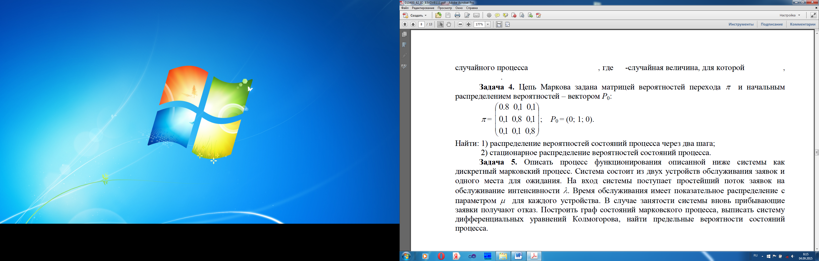

Найти: 1) распределение вероятностей состояний процесса через два шага;

2) стационарное распределение вероятностей состояний процесса.

**Задача 3.** Описать процесс функционирования описанной ниже системы как дискретный марковский процесс. Система состоит из двух устройств обслуживания заявок и одного места для ожидания. На вход системы поступает простейший поток заявок на обслуживание интенсивности . Время обслуживания имеет показательное распределение с параметром  для каждого устройства. В случае занятости системы вновь прибывающие заявки получают отказ. Построить граф состояний марковского процесса, выписать систему дифференциальных уравнений Колмогорова, найти предельные вероятности состояний процесса.